數
數字排排站
校名：前金國中
指導老師 : 陳琦迪、龔芳巧一、 旨趣
從數學遊戲來訓練邏輯思考的能力
- 實驗器材
數字卡、九宮格底板、三角形底板
- 活動過程
【活動ㄧ】
數字迷宮
將不規則排列的數字卡利用的方式，不可將字卡拿出，將其規則排列如下
4 | 2 | 8
5 | 7
6 | 3 | 1
1 | 2 | 3
4 | 5 | 6
7 | 8
上下左右移動後

【活動二】
數字和的最大最小值
在每個三角形上的圓圈內，分別填入1-9的數字。
（1）使每邊的數字和相等，且為最大的和
（2）使每邊的數字和相等，且為最小的和

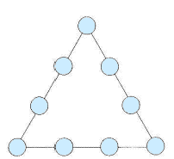
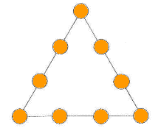

- 活動啟示(原理探討)
【活動一】邏輯思考
利用操作學習，將不規則的數列依規律排列
【活動二】數字運算
將三個頂點放上最大的三個數，其餘六數計算邊長總和放入，總和為23
將三個頂點放上最小的三個數，其餘六數計算邊長總和放入，總和為17

